订单数据总结报告
中文 GBK 订单表 · data-viz 实测样例（探源 → 口径 → 选单 → 看板 → 报告）
数据来源 | chinese_orders_gbk.csv（GBK 编码，4000 行 × 12 列，中文表头）
分析流程 | AI 直读探源 → 口径拍板 → 用户选单 → 声明式配置 → 看板渲染 → 质量闸门 → 本报告
清洗口径 | 空字符串视为缺失；字面 None 视为缺失；订单号重复按同一订单处理（订单数去重）
报告生成 | data-viz skill · report_docx.py 排版（内容与结论由分析过程产出）

一、概览
本数据集共 4,000 行订单行，覆盖 725 个客户，销售额合计 923,303 元。订单号去重后为 1,925 笔订单，即平均每笔订单含 2.1 个订单行。其中 716 行（17.9%）为亏损行（利润为负）。数据文件为 GBK 编码，UTF-8 解码直接失败——这是本次分析遇到的第一个问题，见下节。

二、数据质量：探源六项实测结论
检查项 | 实测结果 | 业务含义 / 处理方式
编码 | utf-8 / utf-8-sig 解码失败，GBK 成功 | 源系统为 GBK 环境；读取必须级联回退，否则整表不可用
空值（伪装） | 客户 291 行、客户类型 168 行为空字符串 | 空串不是 NULL，按缺失处理；占客户维度 7.3%
缺失（字面） | 折扣列 1,047 行为字面 None | 伪装的缺失值；直接算均值会得到荒谬结果（必须转 NaN）
主键重复 | 订单号重复 2,075 行（唯一仅 1,925 / 共 4,000） | 同一订单含多个商品行属正常；**订单数必须去重**，否则虚增一倍
时间维度 | 1,243 行（31%）日期为 2024-03-15；另有 2018 年 M/D/YYYY 格式混存 | 日期被压平 + 格式不一致 → **月度趋势不可解释**，已在看板标注，不做同比结论
数值分布 | 利润 716 行为负（最低 -3,840，最高 3,920）；销售额右偏（半数低于约 100 元） | 存在亏损与极端值，用箱线图 + 离群点而非仅均值描述

三、核心指标与口径
指标 | 值 | 口径（分子 / 分母）
销售额合计 | 923,303 元 | 全部 4000 行的销售额之和 / 无（总量指标）
订单行数 | 4,000 行 | 原始数据行数 / 无
订单数（去重） | 1,925 笔 | 订单号去重计数 / 无
客户数 | 725 人 | 客户字段去重 / 非空客户名（空串 291 行不计入）
亏损订单行 | 716 行（17.9%） | 利润 < 0 的行数 / 全部 4000 行

四、构成分析
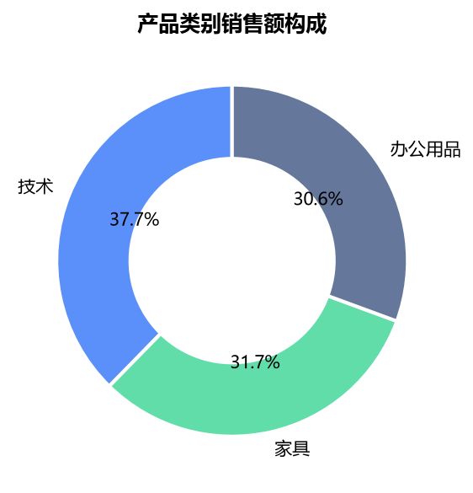

五、地域分布
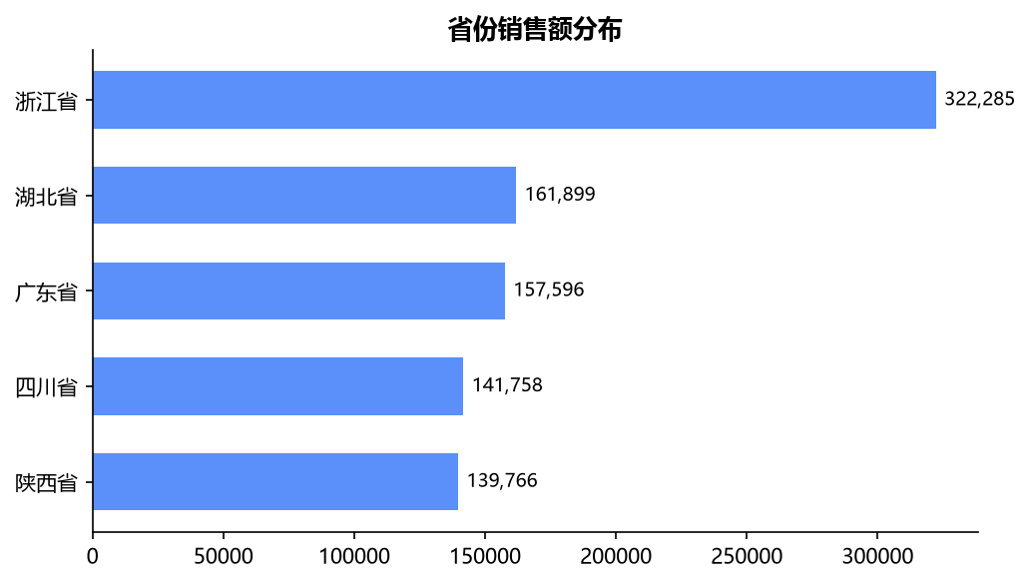

六、客户排名 Top8（按销售额）
客户 | 销售额（元） | 订单行数
Sean Miller | 24,177 | 8
Tom Ashbrook | 13,716 | 4
Ken Lonsdale | 12,168 | 17
Becky Martin | 11,151 | 13
Grant Thornton | 9,351 | 6
Sean Braxton | 7,643 | 14
Christopher Martinez | 6,682 | 5
Joel Eaton | 6,596 | 19

七、洞察
- 产品类别销售额集中在技术类（347,778 元，占 37.7%），家具次之、办公用品最低；三类差距不大，属均衡结构而非单极依赖。
- 省份维度呈现明显长尾：四川省以 322,285 元居首，前 4 个省份即累计达 80%（帕累托关键少数），而剩余省份合计仅 20%——地域资源投放应优先覆盖这 4 个省份。
- 折扣与利润呈显著负相关（斯皮尔曼 ρ = -0.53，全矩阵中最强相关）：折扣越高利润越低，且「无折扣」档贡献销售额最高（311,948 元）——大幅折扣并未换来销售额领先。
- 销售额与利润的回归 R² 仅 0.0196（斜率 0.053）：**销售额几乎无法解释利润**，说明成本/折扣结构对利润的支配作用远大于营收规模。
- 利润分布严重右偏且尖峰（偏度 -0.38、峰度 165）：绝大多数订单利润接近 0 附近，少数订单贡献极端值——用均值汇报利润会失真，应改用中位数与分位数。
- 折扣字段缺失率 26.2%（1,047 行），客户字段缺失 7.3%：折扣数据的缺失并非随机分布，补齐前不宜做「折扣力度」类经营结论。

八、建议
- 立即修数据：折扣列的 None 与空串统一为 NULL；订单日期统一为单一格式并追查 2024-03-15 的压平原因——在修复前，任何时间趋势类结论都不成立。
- 口径入库：把本报告第三节的 5 个指标口径固化为口径卡，报表与看板共用同一套分子/分母。
- 复盘折扣策略：折扣与利润负相关且高折扣未带来销售额优势，建议按折扣档位核算利润贡献，收缩深折扣档位。
- 报表改用分位数：利润类指标以中位数/P25/P75 与箱线图呈现，避免均值被极端值拉偏。
- 地域聚焦：按帕累托结论优先保障前 4 个省份的资源投放，其余省份按长尾策略处理。

转发说明
1) 本报告基于公开/示例数据集（中文 GBK 订单表），用于演示 data-viz 的完整分析链路，非真实业务结论。
2) 配套交付物：单文件离线看板 dashboard.html（含 KPI 口径悬停、L2→L3 下钻、箱线图/Q-Q/帕累托/相关矩阵/回归/缺失画像）、口径卡 口径卡.md、选单记录 plan.json、数仓 warehouse.db。
3) 看板为单文件网页，双击即可打开，无需联网或安装任何软件；可直接通过微信/邮件转发。
4) 所有数字均可在 warehouse.db 中复核（SQLite），口径定义见 口径卡.md。

